УПРАВЛІННЯ ОСВІТИ МАРГАНЕЦЬКОЇ МІСЬКОЇ РАДИ
КОМУНАЛЬНИЙ ЗАКЛАД «МІСЬКИЙ ЕКОЛОГО-НАТУРАЛІСТИЧНИЙ ЦЕНТР ДІТЕЙ ТА УЧНІВСЬКОЇ МОЛОДІ МАРГАНЕЦЬКОЇ МІСЬКОЇ РАДИ ДНІПРОПЕТРОВСЬКОЇ ОБЛАСТІ»

Науково-освітній проект:
«Учителі та учні досліджують явище цвітіння водойм в Україні»

ДОСЛІДЖЕННЯ ЯВИЩЯ «ЦВІТІННЯ»
РІЧКИ ТОМАКІВКА В МЕЖАХ МІСТА МАРГАНЕЦЬ

Виконав:
Бонгарь Дмитро Юрійович
вихованець гуртка «Прикладна метеорологія та кліматологія»
Комунального закладу «Міський
еколого-натуралістичний центр дітей
та учнівської молоді Марганецької
міської ради Дніпропетровської області»
учень 8 класу Марганецький ліцей №7

Керівники:
Панченко Світлана Вікторівна, заступник директора,
керівник гуртка КЗ «МЕНЦДУМ»
Євтушенко Анна Валеріївна, керівник гуртка КЗ «МЕНЦДУМ»

м. Марганець – 2024 р.

ЗМІСТ

ВСТУП
РОЗДІЛ 1. ХАРАКТЕРИСТИКА РІЧКИ ТОМАКІВКА…………….…... |  |  |  | 5
 | 1.1 Природні умови річки в межах міста Марганець………….…... |  |  | 5
 |  |  | 1.1.1 Фізико-географічне положення………………………….. | 5
 |  |  | 1.1.2 Геологічна будова………………………………………… | 6
 |  |  | 1.1.3 Особливості рельєфу……………………………...…….… | 7
 |  |  | 1.1.4 Кліматичні особливості………………………………...… | 8
 | 1.2 Гідролого-морфометричні параметри річки Томаківка………… |  |  | 9
 | 1.3 Причини «цвітіння» води в річці міста Марганець…….…….... |  |  | 12
РОЗДІЛ 2. MICROCYSTIS, ЯК ОСНОВНИЙ ЗБУДНИК ЦВІТІННЯ РІЧКИ ТОМАКІВКА У МЕЖАХ МІСТА МАРГАНЕЦЬ……………….. |  |  |  | 18
 |  | 2.1 Характеристика Microcystis aeruginosa……………………....… |  | 19
 |  | 2.2 Характеристика Microcystis wesenbergii………………………... |  | 20
 |  | 2.3 Наслідки наявності Microcystis aeruginosa та Microcystis wesenbergii у водоймі……………………………………………….. |  | 21
РОЗДІЛ 3. УНИКНЕННЯ ЯВИЩ «ЦВІТІННЯ» У РІЧЦІ ТОМАКІВКА…………………………………………………………………… |  |  |  | 23
ВИСНОВКИ
СПИСОК ВИКОРИСТАННИХ ДЖЕРЕЛ.

ВСТУП

Серед ключових питань раціонального використання та охорони природних ресурсів особливу увагу привертає проблема дефіциту якісної води для життєвих і виробничих потреб, а також зниження її фізико-хімічних характеристик. Річкові системи України, зокрема малі річки, інтенсивно експлуатуються в промисловій сфері, що значно впливає на їх екологічний стан. Антропогенна евтрофікація, що розвивається в результаті промислового водокористування, спорудження на водозборах промислових об'єктів і скиданням великої кількості стічних вод у річки, перевищує самоочисну здатність водних систем та призводить до їх ресурсної деградації. Загроза антропогенного евтрофікації водойм стала усвідомлюватися тільки в другій половині минулого століття. Коли вміст у воді фосфору, азоту, калію перевищує критичний рівень, прискорюються життєві процеси водних організмів. Як наслідок, починається масовий розвиток планктонних водоростей – «цвітіння» водойми – вода набуває неприємного запаху і присмаку, її прозорість знижується, збільшується кольоровість, підвищується вміст розчинених і завислих органічних речовин. Оскільки фітопланктон через масове розмноження споживають велику кількість кисню, його залишкові концентрації стають недостатніми для існування інших гідробіотнів.
Актуальність досліджуваної проблеми полягає в систематичному моніторингу якості води річки Томаківка з урахуванням екологічної складової.
Метою досліджень є визначення збудника «цвітіння» річки Томаківка в межах міста Марганець, його вплив та способи вирішення даної проблеми.
У відповідності з поставленою метою визначено основні завдання роботи:
- надати загальну характеристику водного об’єкта;
- визначити збудника «цвітіння» в річці Томаківка;
- охарактеризувати проблеми та шляхи їх вирішення, що виникають при «цвітінні» малих річок.
Об’єктом роботи є вода річки Томаківка.
Предметом даної роботи є «цвітіння» води річки Томаківка в межах міста Марганець.
При вирішенні поставлених завдань застосовувалися такі загальнонаукові методи як: аналіз, синтез, абстрагування, узагальнення, та конкретно-наукові (емпіричні) методи – порівняльний, історичний, статистичний.

РОЗДІЛ 1. ХАРАКТЕРИСТИКА РІЧКИ ТОМАКІВКА

1.1. Природні умови річки в межах міста Марганець

1.1.1. Фізико-географічне положення

За своїм географічним положенням річка Томаківка бере початок в західній частині від Ручаївки у місці злиття Балки Широкої та Балки Грузької (Тернової). Тече переважно на південний захід. Впадає до Ревуна біля південно-західної околиці міста Марганця. За своїм географічним положенням річка розташована: в межах Східноєвропейської рівнини степової зони, Північностепової підзони, Дністровсько-Дніпровського краю, Південнопридніпровської схилово-височинної області у відповідності до схеми фізико-географічного районування України [3].

Використовується для зрошення, рибного господарства, рекреації.

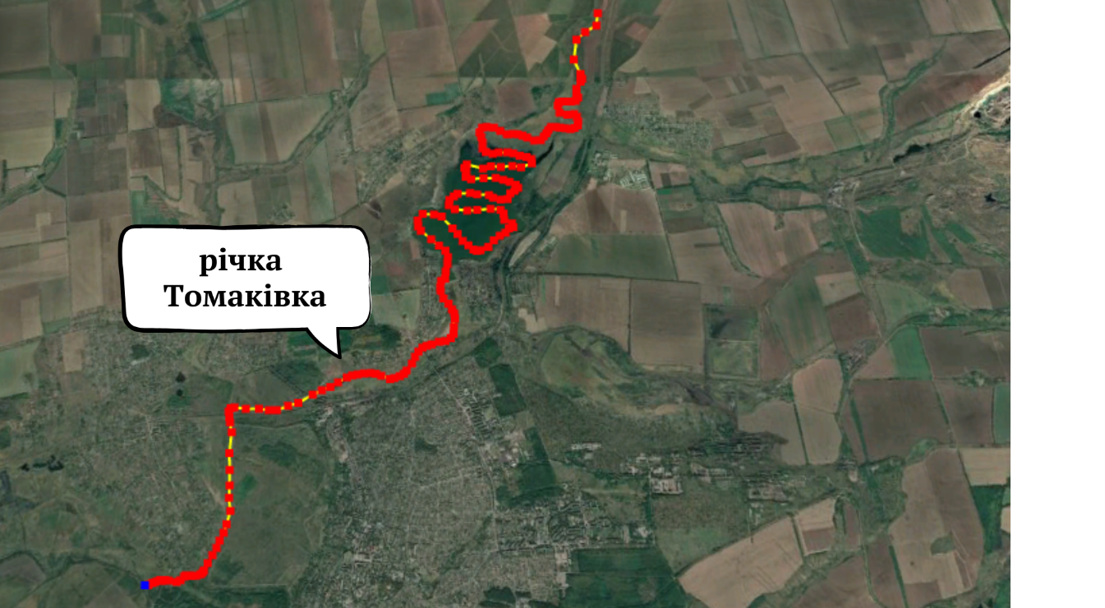
Рис. 1.1. Картосхема річки Томаківка в межах Марганець
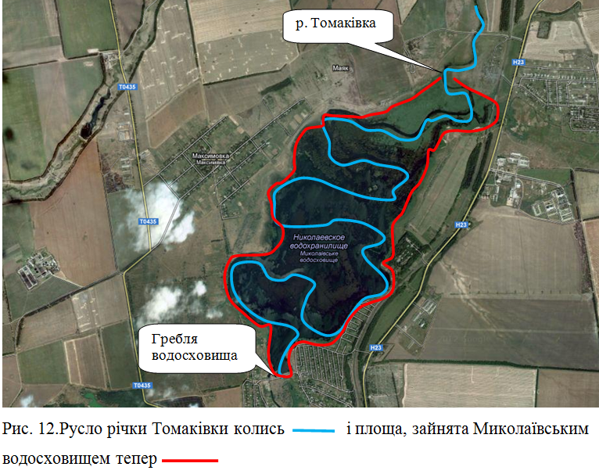
1.2 Картосхема історичного русла річки Томаківка до затоплення Миколаївського водосховища

1.1.2. Геологічна будова

У геоструктурному відношенні територія розташована на південному схилі Українського кристалічного масиву, у межах Придніпровського мегаблоку [4].
Акваторія біля міста Марганець займає площу на неогенових відкладах, а саме на півночі територію верхнього міоцену, верхньо-, середньо- та нижньосарматського підярусу середнього міоцену, тортонського ярусу, тарханський, чокракський, караганський та кінський горизонти (див. рис. 1.3).
Нерозчленовані нижньо-сарматські відклади (N1s1-2) повсюдно представлені сірими, темно-сірими, чорними тонковерствуватими глинами, верствою вапняку-черепашнику, темно-зеленими глинами з великою кількістю черепашичного детриту. Потужність 2-8 м.
Верхньосарматський під’ярус (N1s3) представлений товщею зеленувато-сірих, сірих і жовтувато-сірих вапнистих, ділянками піщаних глин с прошарками жовтувато-білих і світло-сірих мергелів різної потужності. В покрівлі вапнистих глин залягає товща керамзитових глин потужністю 1,5-6,5 м. Потужність верхньосарматської товщі від 2-3 м до 15-25 м.

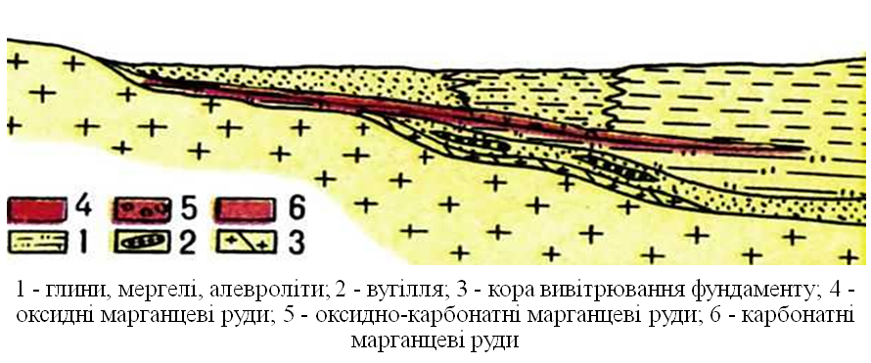
Рис. 1.3 Схематична геологічна карта [3]

Нерозчленовані відклади чокракського горизонту залягають на надрудних керамзитових глинах і характеризуються повсюдним поширенням. Вони представлені зеленувато-сірими і зеленими піщанистими глинами, нерідко бурими включеннями гідроксидів заліза і прошарками вапнякових глин. Потужність відкладів 2-12 м.
Саме через свою геологічну будову територія зазнала значного антропогенного впливу збоку підприємств.

1.1.3. Особливості рельєфу

За геоморфологічним районуванням України територія акваторії біля міста Марганець знаходиться в межах Східноєвропейської полігенної рівнини, придніпровсько-приазовської області пластово-денудаційних цокольних височин та низовин, південнопридніпровської акумулятивно-денудаційної рівнини на неогенових відкладах і докембрійських породах [4].
Поверхня є степовою хвилясто-рівниною з відмітками від 20м до 80м, розрізаною густою яружно-балочною мережею. Інтегральний коефіцієнт розчленованості рельєфу складає 0,5 - 1,0.
Загалом рельєф є природно-антропогенним.

1.1.4. Кліматичні особливості

На формування клімату даної території впливають наступні фактори: характер макромасштабної циркуляції повітряних мас, широтне положення, як чинник сонячної радіації, та характер підстилаючої поверхні (орографічні умови, рослинність). За агроґрунтовим районуванням досліджувана територія відноситься до Правобережної провінції з помірно континентальним слабо посушливим і посушливим кліматом [4].
Абсолютна мінімальна температура повітря -33°С. Абсолютна максимальна температура повітря +39°С. Тривалість періоду з середньою добовою температурою менше 0°С – 102 дні. Середні дати першого і останнього заморозку – 15/X, 18/IV. Тривалість безморозного періоду 179 днів (табл.2.1.).
У літні місяці вологість зменшується до 30-40%. Кількість днів з вологістю менше 30% складає 39, а з вологістю більше 80% – 96 днів. Дні з вологістю менше 30% вважаються посушливими (табл.1.1).
Таблиця 1.1
Деякі кліматичні показники досліджуваної території (за МС – Нікополь) [9]
Показники | I | II | III | IV | V |  | VI | VII | VIII | IX | X | XI | XII | Рік
t, ̊С | -4,4 | -3,9 | 1,3 | 9,4 | 16,6 |  | 20,0 | 22,9 | 21,8 | 16,2 | 9,5 | 2,9 | -2,1 | 9,2
опади, мм | 30 | 25 | 24 | 34 |  | 35 | 55 | 49 | 44 | 30 | 30 | 35 | 36 | 430
вологість, % | 86 | 87 | 81 | 66 |  | 61 | 61 | 58 | 59 | 64 | 76 | 85 | 87 | 72
У теплий період опадів випадає значно більше (280мм), чим в холодний (150мм). Зимою опади випадають у вигляді снігу і дощу. Сніговий покрив нестійкий. Зими малосніжні. За зимовий період (ХІ-ІІІ) до 96 днів спостерігається відлига.
Максимальна кількість опадів випадає в першу половину літа. Вони часто носять зливовий характер.

1.2 Гідролого-морфометричні параметри річки Томаківка

Першим етапом дослідження гідролого-морфометричних показників є визначення місця витоку, довжини, ширини та глибини ріки, для цього необхідно знати початок та гирло (замикаючий створ).
Початок водотоку Томаківки має такі координати: 48 ̊ 01̓ 15 ̋ пн.ш.; 34 ̊56 ̓ 42 ̋ сх.д; гирло – 44 ̊ 37 ̓ 22 ̋ пн.ш.; 34̊ 33̓ 18 ̋ сх.д.
За допомогою програми Google Earth Pro автором було проведено розрахунки довжини річки Томаківка в межах міста Марганець, яка склала 20,41 км (рис 1.4).

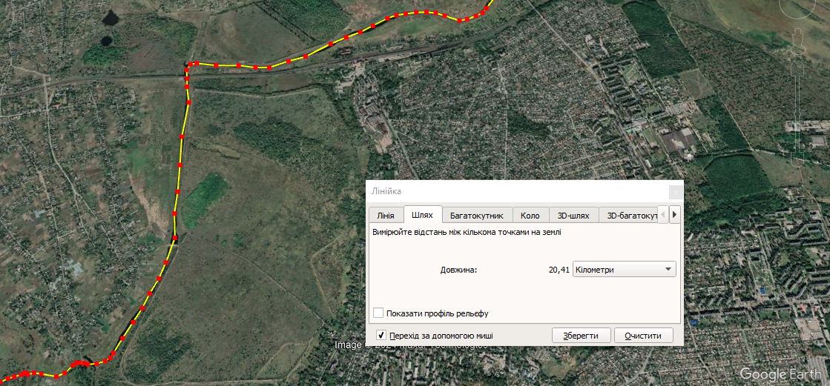
Рис 1.4 Визначення довжини річки Томаківка за допомогою Google Earth Pro

Загальне падіння річки Томаківка складає 104 метри та було розраховане авторами за допомогою програми Google Earth Pro (див. Табл.3.2)

Таблиця 1.2
Визначення падіння річки
Ділянка визначення | Висота над рівнем моря (м) | Падіння річки (м)
Початок водотоку | 112 | 104
Гирло річки | 8 | 104

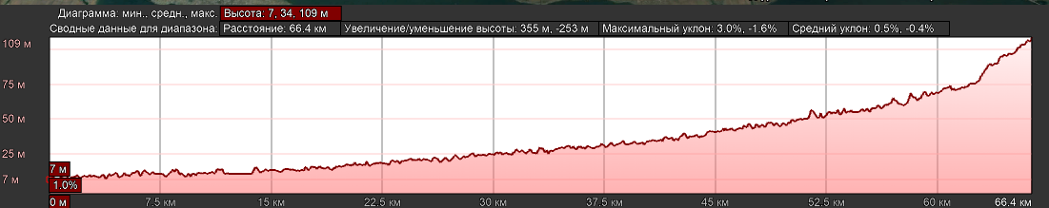
Рис. 1.5 Поздовжній профіль річки Томаківка від гирла до початку водотоку

Середній уклін русла (падіння русла) річки Томаківка складає 1,63 м/км, та було розраховано за формулою [1]:

J = (H_{верх} - H_{гирл}) / L, м/км  Де:  J –середній уклін русла, м/км  Н_{верх} – висота верхів’я балки; м  Н_{гирл} – висота гирла балки; м  L – довжина основного водостоку, км | (1)
Середня висота басейну над рівнем моря складає 64,5 метрів.
Середня висота басейну над рівнем моря складає 56 метрів.
Ширина річкової долини в верхів’ї в межах міста Марганець складає приблизно 42 метри, в середній частині – 68- 110 метрів, в гирлі – 140 метрів.
Русло ріки звивисте, на окремих ділянках розділяється на рукави. Переважна ширина русла в межах міста Марганець 17-22 метри, найбільша 1603 метри на Миколаївському водосховищі, а найменша – 9 метрів неподалік від гирла річки (рис 1.6 -1.7).

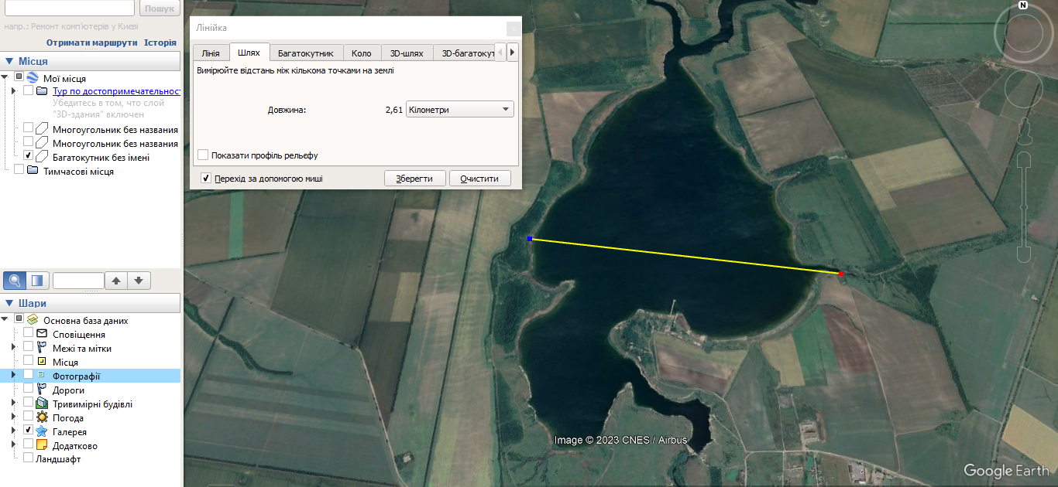
Рис 1.6 Визначення максимальної ширини річки Томаківка за допомогою програми Google Earth Pro
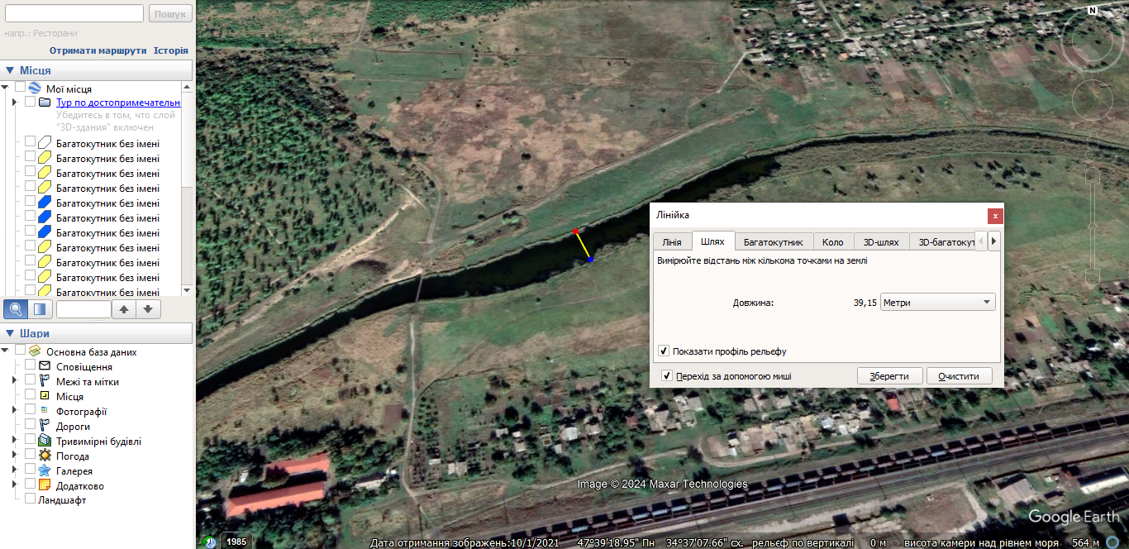
Рис 1.7 Визначення середньої ширини річки Томаківка за допомогою програми Google Earth Pro
Береги русла пологі, правий досягає 60-140 метрів, лівий - 58-89 метрів.
Живлення річки Томаківка відбувається в основному за рахунок стоку, який формується в басейні річки (атмосферні опади, а також підземні води які поступають з водоносних горизонтів осадової товщі).
Частина ріки Томаківка має майже пересихаюче русло, внаслідок антропогенного втручання, а саме добувної промисловості. Воду використовують для потреб сільського господарства, розведення риби, рекреації і зрошення.
Гідрографічні показники свідчать, про нормальну функціональність річки за винятком того, що живлення річки скорочується за рахунок зменшення атмосферних опадів та антропогенного втручання, внаслідок чого русло ріки пересихає.

1.3 Причини «цвітіння» води в річці міста Марганець

«Цвітіння» водойми – це комплексне явище, що супроводжується зміною забарвлення води внаслідок масового розмноження (спалаху) фітопланктону. Це явище спостерiгається у вcix типах водойм, природних та штучних, морських (переважно в прибережних районах) чи континентальних. В зарубіжній літературі це явище називається шкідливим «цвітінням» водоростей (harmful algal bloom). Цьому сприяє збiльшення евтрофікації водойм [5].
Основними антропогенними факторами, які призводять до «цвітіння» є:
- недотримання режиму господарської діяльності в прибережних захисних смугах;
- надлишок стічних вод міст, промислових та аграрних підприємств, які містять сполуки нітрогену, фосфору, заліза, кремнію та органічних речовин;
- використання в сільськогосподарському виробництві мінеральних та органічних добрив, пральних засобів сприяє забрудненню фосфором.
Одним із найбільш надійних критеріїв для діагностики природної і антропогенної евтрофікації виступає швидкість її розвитку. Розвиток природної евтрофікації водойм займає сотні років, а антропогенної обмежується кількома роками чи, у кращому випадку, десятиліттями [6].
Цвітіння води, перш за все, є наслідком впливу діяльності людини, а саме – потрапляння у водойму значної кількості органічних і біогенних речовин. Безумовно, на розмноження і розвиток синьо-зелених водоростей впливають екологічні умови, серед яких: метеокліматичні – швидкість вітру, температура середовища, інтенсивність сонячного випромінювання, опади; гідрологічні – прозорість води, швидкість течії; біологічні – водяна рослинність та ін.

Таблиця 1.3
Фізико-хімічні фактори навколишнього середовища, що впливають на розвиток синьо-зелених мікроводоростей та утворення «цвітіння»
Фактори | Вплив
Фізичні фактори
Температура | Температура > 15 C сприяє зростанню мікроводоростей. Багато видів мають температурний оптимум > 20 C.
Світло | Більшість родів синьо-зелених водоростей віддають перевагу/переносять інтенсивне світло. Деякі види пристосовані до тіні.
Швидкість течії | Більшість представників мікроводоросте віддіють перевагу  малопроточним водоймам
Водообмін | Слабкий водообмін спричиняє спалах розвитку синьо-зелених мікроводоростей.
Хімічні фактори
Основні біогенні  елементи (N і P) | Підвищення вмісту цих елементів у водоймі призводить до масового розмноження мікроводоростей, у тому числі й азотфіксуючих представників.
Fe та інші метали | Fe необхідний для фотосинтезу, фіксації N та є одним із лімітуючи факторів. Наявність інших металів ( Cu, Mo, Zn, Co) сприяють розвитку мікроводоростей, але не є лімітуючими факторами.
Солоність | Деякі преставники (наприклад, Microcystis, Anabaena) не розвиваються в солоних водоймах. Представники роду Nodularia розвиваються в солоних водойма

Фактори, які сприяють розвитку «цвітіння»:
- проточність води;
- висока температура води (23–32^{о}С),
- значна концентрація біогенних елементів (азоту, фосфору, калію).
- використання у побуті пральних порошків, миючих засобів, до складу яких уходить фосфор і фосфорні сполуки зумовлює цвітіння води. Саме вони є найкращою «їжею» для синьо-зелених водоростей;
- вітер.
Проточність води. Річці Томаківка властива невелика проточність (не більше 1,7–1,9 см/с), водообмін не перевищує 2–3 рази протягом року. У зв’язку з цим та внаслідок морфометрії, річка є дуже замуленою (понад 82 % акваторії), товщина донних відкладів коливається в межах від 0,1 м до 0,4 м.
Велика кількість органічних речовин у донних відкладеннях під час підвищення температури води спричиняє зниження концентрації розчиненого кисню у воді, що призводить до щорічної задухи риб на водосховищі [2]. Подібні задухи риб були зафіксовані в межах міста Марганець влітку 2022-2023 роках.
Висока температура води. За нашими дослідженнями температура води по руслу ріки Томаківка змінювалась з червня до вересня від 21 до 33 ^{о}С. Максимальні значення температури води були зареєстровані у другій декаді липня і першій декаді серпня досягали 30–33 ^{о}С (рис. 1.5.). Показники перманганатної окиснюваності, які свідчать про наявність у воді органічної речовини, досягали влітку 32 мг О/л при нормі 10–15мг О/л. Саме у цей період у річці Ревун спостерігалися явища задухи у риб.

Рис. 1.8 Динаміка температурного режиму річки Томаківка, 2024 р.

Концентрація біогенних елементів. Надходження у річку Томаківка органічних речовин і мінеральних солей із стічними водами підприємств призводить до поширення і збільшення кількості видів хлорококових і синьозелених водоростей, що властиво для водойм із високою евтрофікацією [6].
Вітер. Великий вплив на розподіл водоростей має вітер, який здатен зміщувати зону з найбільшим «цвітінням» у будь-який бік. Переважання у липні–серпні над річкою Томаківкою північно-західного і західного вітру зумовлює те, що більший розвиток водоростей спостерігається біля його східного берега та було досліджено за допомогою програми sentinel-hub, де червоним кольором позначено розвиток водоростей в межах річки Томаківка та її частини - Миколаївського водосховища (рис 1.9).

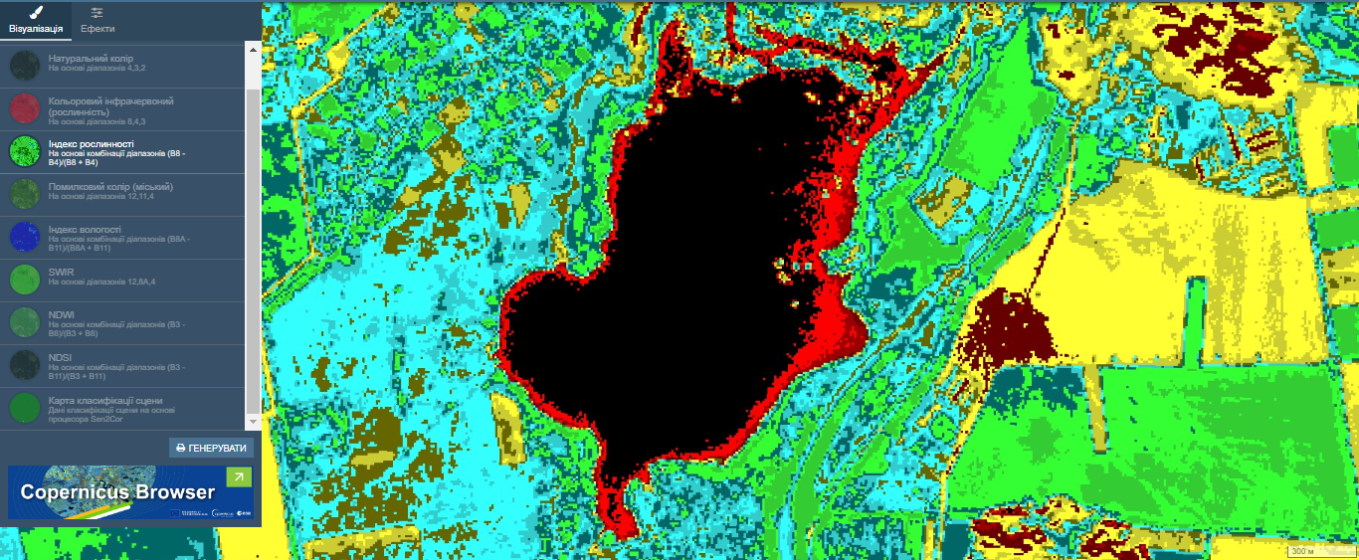
Рис 1.9 Визначення активного розвитку водоростей в межах Миколаївського водосховища за допомогою програми sentinel-hub

Щорічно по всьому руслу відбувається, як правило, два спалахи «цвітіння» води: весняне та літньо-осіннє − синьозеленими водоростями (роду Microcystis). У літній період «цвітіння» води може спостерігатися на 70-83 % площі дзеркала водойми, так 19 липня 2024 року, на поверхні водойми спостерігалося цвітіння майже на 100% площі акваторії (рис. 1.10).

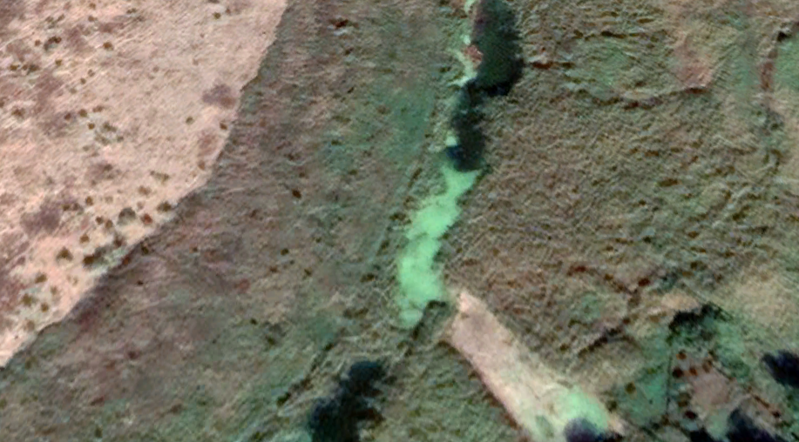
Рис. 1.10 Космознімок явища «цвітіння» річки Томаківка в межах міста Марганець

Під час інтенсивного «цвітіння» вода у річці стає непридатною для питного водопостачання. Після відмирання водоростей і в процесі їх гниття у воді річки різко зменшується вміст розчиненого кисню, зростає забруднення біогенними речовинами, що значно погіршує якість води. Крім цього, синьозелені водорості (Microcystis, Anabaena) виділяють токсини, які негативно впливають на процеси природного самоочищення водойм, а також ведуть до загибелі гідробіонтів та масових задух риб у водоймі.
Зменшення кількості водоростей відбулося лише зі зниженням температури повітря і води, яке почалося з вересня.

РОЗДІЛ 2. MICROCYSTIS, ЯК ОСНОВНИЙ ЗБУДНИК ЦВІТІННЯ РІЧКИ ТОМАКІВКА В МЕЖАХ МІСТА МАРГАНЕЦЬ

Під час дослідження річки Томаківка нами було обрано 2 основні точки спостереження та відбору зразків води, які знаходяться на відстані 1,1 км, перша точка знаходиться неподалік від міського пляжу, друга – в зоні вилову риби (див. рис. 2.1).

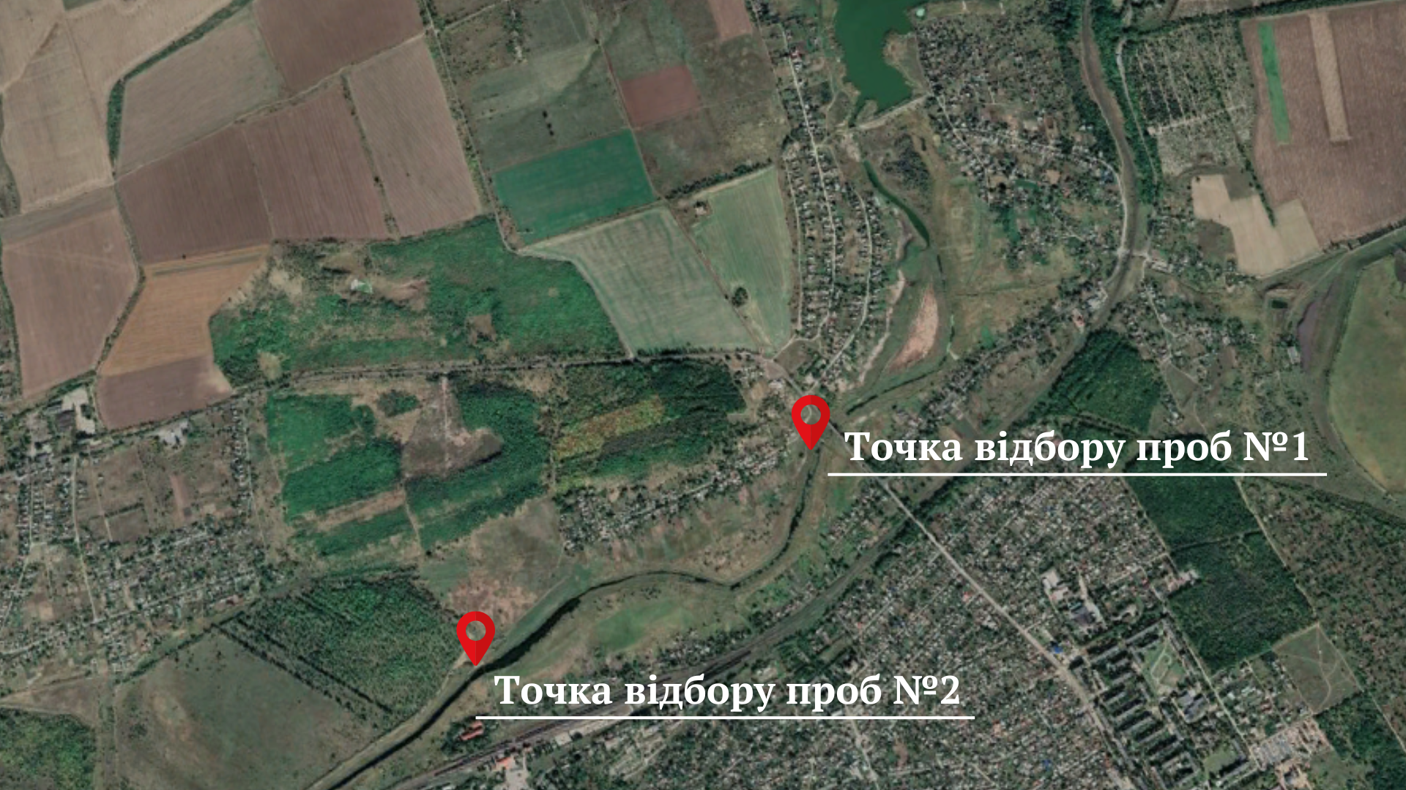
Рис. 2.1 Картосхема точок відбору води для дослідження

На обраних точках провели весняне та літнє обстеження щодо виявлення «цвітіння». Масовий розвиток синьо-зелених водоростей був зафіксований з 19.07.2024 р. по 29.08.2024 р. Згідно рекомендацій було відібрано проби води та в лабораторії еколого-натуралістичного центру за допомогою мікроскопів із збільшуванням 600-800х було визначено види-домінанти, що масово розвинулись на обраних ділянках та спричинили зміну забарвлення води. Було виявлено збудника «цвітіння» водойми - представника фотосинтезуючих ціанобактерій – Microcystis aeruginosa та Microcystis wesenbergii (рис. 2.2-2.3).

2.1. Характеристика Microcystis aeruginosa

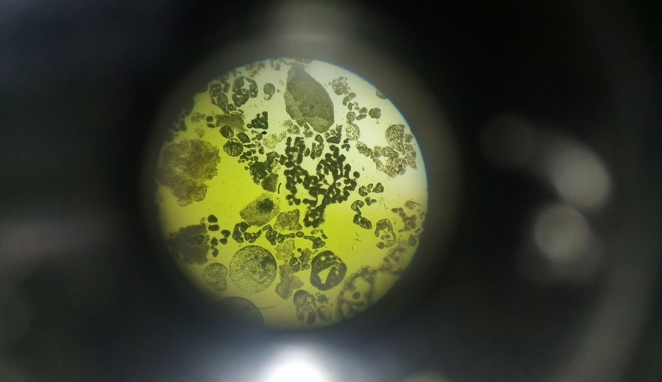
Рис. 2.2 Мікроцистис синьовато-зелений – (Microcystis aeruginosae)

Наукова класифікація Microcystis aeruginosa:
Відділ: Синьо-зелені водорості (Cyanophyta)
Клас: Хроококові (Chroococcophyceae)
Порядок : Хроококові (Chroococcales)
Родина: Мікроцистієві (Microcystsidaceae)
Рід: Мікроцистіс (Microcystis)
Вид: Мікроцистис синьоватозелений – (Microcystis aeruginosae)

Мікроцистис синьоватозелений (Microcystis aeruginosae) відноситься до надцарства Прокаріоти (доядерні організми), царства Дроб’янки, що зумовлює їх своєрідні особливості будови та способу життя. Мікроцистис синьоватозелений (Microcystis aeruginosae) характеризується невеликими клітинами – декілька мікрометрів в діаметрі. Клітини утворюють колонії, колонії досить легко побачити неозброєним оком. Ці колонії зв’язані густим слизом, яким складається із складних полісахаридів: ксилоли, глюкози,галактози, маннози.
Колір протопласта синьо-зелений, іноді може бути темним або коричнюватим через оптичні ефекти пухирців з газом.
Мікроцистис синьоватозелений (Microcystis aeruginosae) продукує дві основні групи токсинів: нейротоксини і пептидні гепатотоксини.
При цьому різко погіршується кисневий режим, у воду потрапляють продукти розкладу відмерлих клітин, живі особини виділяють токсичні речовини.

2.2. Характеристика Microcystis wesenbergii

Наукова класифікація Microcystis wesenbergii:
Відділ: Синьо-зелені водорості (Cyanophyta)
Клас: Хроококові (Chroococcophyceae)
Порядок : Хроококові (Chroococcales)
Родина: Мікроцистієві (Microcystsidaceae)
Рід: Мікроцистіс (Microcystis)
Вид: Мікроцистис синьоватозелений – (Microcystis Wesenbergii)

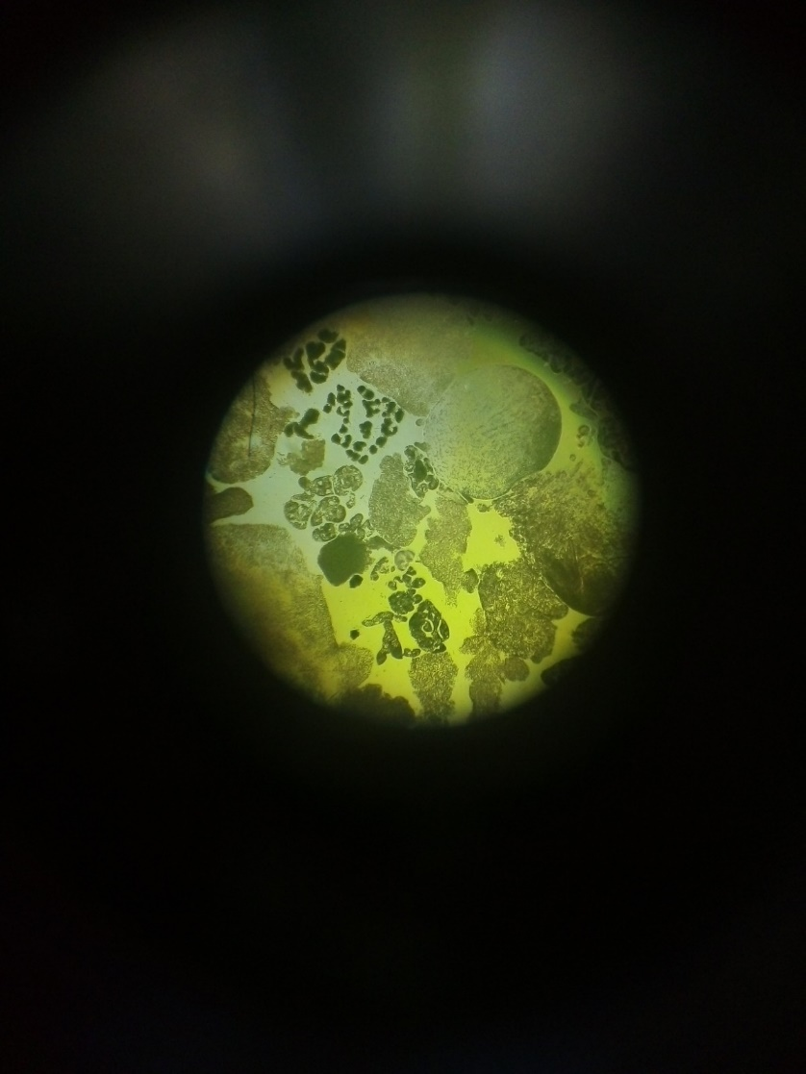
Рис. 2.3 Мікроцистис синьовато-зелений – (Microcystis wesenbergii)

2.3. Наслідки наявності Microcystis у водоймі

Microcystis − рід ціанобактерій, здатний до масового розмноження, що утворює токсичні цвітіння води. Цей феномен є серйозною екологічною, економічною та соціальною проблемою. Цвітіння Microcystis впливає на якість води, здоров'я екосистеми, життєдіяльність людини та функціонування водних господарств.
Екологічні наслідки
Цвітіння Microcystis викликає значне порушення у водних екосистемах:
- Змінення кисню у воді : Масове розмноження та подальше розкладання біомаси Microcystis викликає гіпоксію, що призводить до загибелі риби та інших аеробних організмів.
- Зміна біорізноманіття : Домінування ціанобактерій у водах відіснює місцеві види, що призводить до зниження екологічної стійкості екосистеми.
- Біоакумуляція токсинів : Продукція мікроцистинів (гепатотоксинів) накопичується в організмах, таких як риби та молюски, завдаючи шкоди водним хребетним і хижим видам.
Економічний вплив
- Збитки у сфері рибальства та аквакультури : Забруднення водою знижує продуктивність рибогосподарств через токсини, які впливають на рибу.
- Зростання витрат на очищення води : Потрібне додаткове очищення для видалення токсинів, що коштує вартості водопостачання.
- Вплив на туризм : Неприємний запах, естетичне погіршення якості води та ризики для здоров'я знижують рекреаційну привабливість.
Ризики для здоров'я людини.
Контакт із водою або споживанням їжі, забрудненої Microcystis, серйозні медичні ускладнення:
- Гепатотоксичність та нефротоксичність через мікроцистіни.
- Алергічні реакції та дерматити під час контакту із забрудненою водою.
- Ураження шлунково-кишкового тракту після споживання токсичних організмів.
Таким чином, наявність Microcystis у водоймах є багатофакторною проблемою, яка потребує комплексного підходу до її вирішення з використанням методів екологічного менеджменту, технологічних інновацій та міждисциплінарних досліджень.

РОЗДІЛ 3. УНИКНЕННЯ ЯВИЩ «ЦВІТІННЯ» У РІЧЦІ ТОМАКІВКА

Способи, які застосовують для боротьби з евтрофікацією водойм та її наслідком – «цвітінням», можна умовно поділити на дві групи: перша – профілактичні заходи; друга – регулюючі заходи. До профілактичних заходів відноситься повне припинення скидів у водойму неочищених та умовно очищених стічних вод промислових підприємств, аграрних коплексів, побутових стоків. Для пригнічення масового розвитку синьо-зелених мікроводоростей застосовують такі регулюючі заходи (способи): механічні, фізико-хімічні, екологічні та біологічні.
Серед цих способів попередження масового розвитку фітопланктону найбільш ефективними є біологічні та екологічні, оскільки вони дозволяють позбутись причин, а не наслідків «цвітіння» водойми. Типовий шлях подолання евтрофікації – зниження фосфорного навантаження на водойми. Однак цей шлях, як правило, важко здійснити: джерела фосфорних сполук не локалізовані, численні, різнорідні і пов'язані з такими сторонами людської діяльності, обмеження яких вимагає зміни способу життя людей [17].
Механічні способи. Аерація – це процес насичення води киснем, що відбувається шляхом пропускання повітря через водне середовище. Аерація застосовується в процесі очищення стічних вод.
Не менш важливим заходом регулювання «цвітіння» водойм є зниження токсичної дії забруднених донних ґрунтів, який можливо проводити шляхом виїмки або захоронення (екранування) донних відкладів. Внаслідок значного забруднення поверхневого шару донних ґрунтів проводять їх виїмку. Недоліками данного методу є можливе порушення екосистеми водойми, застаріла техніка, великі енерго та трудові ресурси.
Фізико-хімічні методи. Альгіциди – це хімічні препарати з групи гербіцидів, призначені для боротьби з «цвітінням» водойм і утворенням водоростей. Приклади таких сполук: сульфат міді, солі заліза, солі аміну і хлорид «бензалконію». Це хімічні речовини, які за кілька днів вбивають будь-які форми водоростей і запобігають їх появу протягом 1-2 місяців, тобто є досить ефективні. Застосування альгіцидів, таких як сульфат міді ефективно зменшує часові концентрації синьо-зелених мікроводоростей (Boyd & Tucker 1998). Однак альгіциди застосовувати дорого, вони не контролюють першопричину проблеми і несуть ризик для людей, худоби та дикої природи, крім того, що завдають шкоди різноманітним нецільовим водним організмам. Використання альгіцидів можливе тільки у водоймах, не призначених для господарсько-питного або рибогосподарського застосування, а також у системах зворотного водопостачання. Доцільно використовувати альгіциди лише для боротьби з «цвітінням» в басейнах і штучних водоймах, створених з естетичною ціллю (водойми в парках).
Ультразвукова технологія була розроблена для контролю «цвітіння» водоростей. Ця ультразвукова система створює звуковий бар’єр на верхніх шарах води для контролю росту ціанобактерій.
Синьо-зелені мікроводорості мають газові везикули, що забезпечують їм вертикальну міграцію. Вони прямують до поверхні води, щоб поглинати сонячне світло для фотосинтезу, а на дно – для поживних речовин.
Ультразвукові звукові хвилі створюють звуковий шар у верхньому шарі води, який впливає на регулювання плавучості водоростей, фіксуючи їх у товщі води.
Через нестачу сонячного світла та поживних речовин водорості опускаються на дно водойми, де врешті-решт гинуть і розкладаються.
Для підтримання екологічного балансу система не повністю ліквідує водорості. Це зменшує їх до 90%. Таким чином, водну екосистему можна безпечно відновити, зменшуючи та контролюючи здоровий рівень ціанобактерій.
Біологічні методи. Біологічна меліорація водойм – система заходів, спрямованих на поліпшення якостей водного середовища за допомогою водних організмів (гідробіонтів). Принцип базується на властивості окремих видів водних рослин і тварин вилучати з води різноманітні речовини та мікроорганізми, очищати від органічних залишків піщані пляжі, прискорювати деевтрофікацію водойм тощо. Це відбувається через стимулювання життєдіяльності організмів-меліораторів, що досягається створенням оптимальних умов для збільшення в разі потреби їхньої чисельності. Для зменшення «цвітіння» водойм використовують такі види риб: білого товстолоба, гібриду білого та строкатого товстолоба, щуки, судака, а також білого амура. Ці види риб харчуються водною рослинністю і водоростями, що суттєво зменшує чисельність зелених, синьо-зелених та інших водоростей. Тобто якщо у водоймі мешкає достатня кількість рослиноїдних видів риб якість води значно покращується. При цьому риби не отруюються токсинами та не накопичують їх у своєму тiлi й не гинуть, якщо «цвiтiння» води не переходить певних меж. Використання рослиноїдних риб характеризується мінімальними затратами на вирощування, що свідчить про доцільність біологічної меліорації водойм з метою нормування використання біотопу для управління динамікою структури альгофлори, а й одержання в результаті якісної рибної продукції низької собівартості. Цей метод регулювання типу «цвітіння» застосовується для рекреаційних водойм, для водойм-охолоджувачів, для водойм питного і комплексного призначення. Основний недолік – тривалість вирощування риби
Останніми роками питання цвітіння води та шкоду його для довкілля і здоров’я людини активно піднімаються в рамках екологічних акцій та інформаційних кампаній.
Отже, кожен з нас може зробити свій внесок у зменшення цвітіння води – обрати пральні та миючі засоби, що не містять сполуки фосфору.

ВИСНОВКИ

Масштаб явища «цвітіння» водойм визначає велика сукупність чинників. «Цвітіння» водойми, в свою чергу, запускає ланцюжок наслідків, які несприятливо впливають на існування природних екосистем та на здоров’я населення.
- Під час дослідження річки Томаківка на обраних ділянках було проведено весняне та літнє обстеження щодо виявлення «цвітіння» води.
- В зоні долини ріки спостерігається складна екологічна ситуація. А саме розташування її межах шламовідстійників марганцевої руди. Забруднення твердими побутовими відходами.
- Масовий розвиток синьо-зелених водоростей був зафіксований з 21.07.2023 р. по 08.08.2023 р.
- Визначено види-домінанти, що масово розвинулись на обраних ділянках та спричинили зміну забарвлення води – представники фотосинтезуючих ціанобактерій – Microcystis aeruginosa і Microcystis wesenbergii.
- Задля популяризації отриманих в рамках проекту результатів оформлено відеоролик, який викладено на сайті та офіційних сторінках закладу.

СПИСОК ВИКОРИСТАНИХ ДЖЕРЕЛ

1. Грезе В. Н. Природа Української ССР. Моря та внутрішні води / Київ.: Наукова думка, 1987. 224 с.
2. Гриб Й.В. Екологічні сукцесії мілководь і придаткової мережі дніпровських водосховищ (типізація, управління) // ISSN 2078-2357. Наукові записки Тернопільськог національного педагогічного університету імені Володимира Гнатюка. Серія: Біологія. Спеціальний випуск: Гідроекологія. 2010. № 2 (43) С. 119-123
3. Карти України. URL: http://geomap.land.kiev.ua
4. Машковський Н. І. Гідрологічний режим Дніпра в умовах зарегулювання стоку / Київ: Наук. думка, 1967. 387 с.
5. Оксіюк О.П. Мікрофітобентос Каховського водосховища в сучасний період / О.П. Оксіюк, О.А. Давидов, Ю.Г. Карпезо // ISSN 2078-2357. Наукові записки Тернопільського національного педагогічного університету імені Володимира Гнатюка. Серія: Біологія. Спеціальний випуск: Гідроекологія. 2010. № 2 (43) С. 377-379.
6. Офіційний сайт міста Марганець «Генеральний план міста Марганець. Пояснювальна записка» URL: marganets-rada.dp.ua/file/20%2008%2013/Poyasnuv%20do%20gen%20 planu.doc
7. Офіційний сайт NASA/ супутник Terra URL: https://terra.nasa.gov/.

